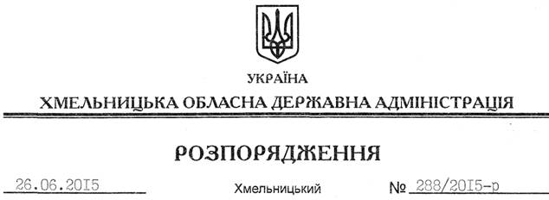
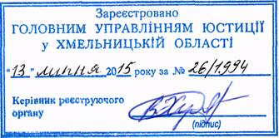

Про визнання таким, що втратило чинність, розпорядження голови обласної державної адміністрації від 19.07.2012 № 181/2012-р

На підставі статей 6, 39 Закону України “Про місцеві державні адміністрації”:
1. Визнати таким, що втратило чинність, розпорядження голови обласної державної адміністрації від 19 липня 2012 року № 181/2012-р “Про створення регіональної системи моніторингу та оцінки ефективності заходів, спрямованих на запобігання поширенню епідемії ВІЛ-інфекції у Хмельницькій області”, зареєстроване у Головному управлінні юстиції в області 23 липня 2012 року за № 73/1809.
2. Це розпорядження набирає чинності після державної реєстрації у Головному територіальному управлінні юстиції в області з моменту його оприлюднення.
3. Контроль за виконанням цього розпорядження покласти на заступника голови обласної державної адміністрації відповідно до розподілу обов’язків.

Голова адміністрації М.Загородний

